체크포인트1

Ÿ 체크포인트

◦ Web request의 종류에 따라 사용해야 하는 환경변수의 명칭과 내용을 표로 정리하시

오.\

1. GET 방식일 때

REQUEST_METHOD

QUERY_STRING

2.POST 방식일 때

REQUEST_METHOD

CONTENT_LENGTH

REST_CONTENTS

|  |  |  |  |  |
| --- | --- | --- | --- | --- |
|  | REQUEST_METHOD | QUERY_STRING | CONTENT_LENGTH | REST_CONTENTS |
| GET |  |  |  |  |
| POST |  |  |  |  |

◦ config-cg2.txt를 사용한 clientGet이 dataGet.cgi로부터 argument들을 제대로 돌려받

았는가? (스냅샷 첨부와 설명)

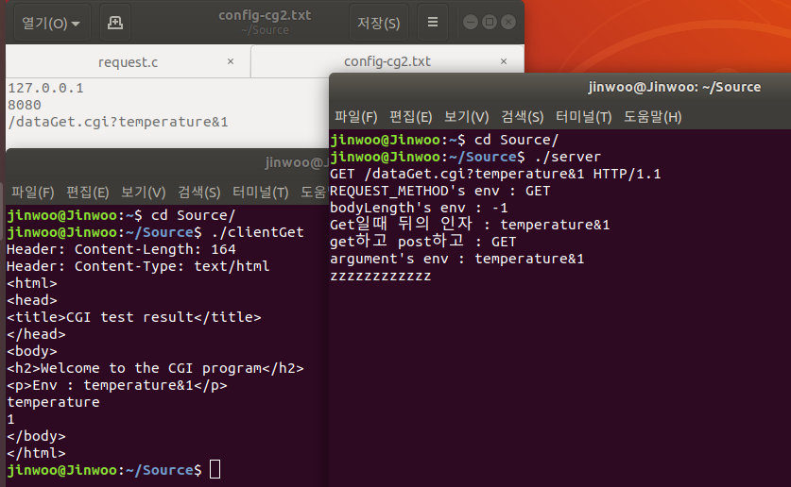

◦ 표 2의 config-cp.txt 내용을 configuration file로 사용한 clientPost가 제대로

augument들을 포함한 결과를 받았는가? (스냅샷 첨부와 설명)

